**Особенности формирования и обработки пульсовых волн от биологического объекта**

**Якушева М.А. $^{1}$, Проводин Д.С. $^{2}$**

${ ^{1}}^{ }$ студент, $^{2}$ аспирант

*Санкт-Петербургский политехнический* университет *Петра Великого*, *Санкт-Петербург, Россия*E–mail: yakusheva.maria666@gmail.com

Проблема ухудшения экологической обстановки, негативно влияющей на здоровье человека, становится острее с каждым годом. Исходя из этого, систематическое отслеживание состояния здоровья человека необходимо сделать быстрой, простой и эффективной процедурой [1]. Такими свойствами обладает такой метод, как трансмиссионная пульсоксиметрия. В данном методе производится анализ пульсовой волны, полученной от человека. При правильной регистрации и обработке можно получить дополнительные данные о состоянии здоровья, влияющие на результаты диагноза при наличии различных отклонений [2].

Стандартные конструкции пульсоксиметров подразумевают наличие аналого-цифрового преобразователя (АЦП) в конструкции. Но полученные данные недостоверны, так как результаты зависят и от параметров АЦП (разрядность, тактовая частота), и от особенностей каждого человека. При регистрации пульсовой волны с помощью конструкций с отличными друг от друга АЦП для одного и того же человека форма фронтов нарастания и спада будет отлична. Для извлечения дополнительных данных из сигнала пульсовой волны, которые могут дать информацию о наличии или отсутствии заболеваний, ранее были использованы АЦП с высокими характеристиками, однако достоверные результаты получены не были [3]. Исходя из этого, предлагается использовать линейку приборов с зарядовой связью (ПЗС) со строчным переносом заряда (рис. 1).

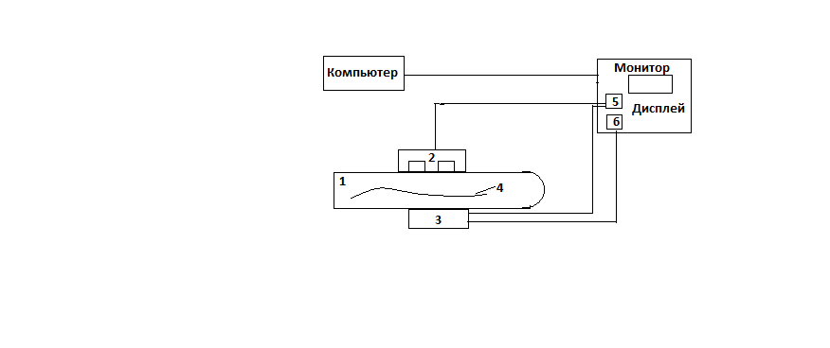

1. Структурная схема для регистрации сигнала пульсовой волны: 1 - палец руки; 2 -устройство для размещения двух полупроводниковых лазеров с λ1= 660 нм и λ2= 940 нм; 3 - линейка ПЗС; 4 - кровенонсный сосуд; 5 - многофункциональный блок питания; 6 - микроконтроллер.

Формирование сигнала при применении линейки ПЗС происходит в виде ступенек с квантованием каждого уровня. Уровень для каждого человека определенный и характеризует состояние его здоровья. При обработке сигнала период разбивается на несколько областей: фронты нарастания, фронты спада и участок около двух пиков. Основой для разработки функций стали данные, представленные в предыдущих работах [3]. Исследования конструкции и методики обработки проводились на десятках людях с различным возрастом, весом, образом жизни и состоянием здоровья.

Для объективизации исследования был написан программный код, моделирующий пульсовые волны для людей с различными характеристиками. В зависимости от наличия заболевания или отклонения при работе сердечно-сосудистой системы, форма получаемой кривой менялась. Основой написания программного кода являлись медицинские исследования зависимости формы пульсовой волны от области измерения, состояния здоровья человека и окружающей его обстановки на более точных медицинских аппаратах.

При обработке данных были получены схожие результаты моделированных пульсовых волн с заданными параметрами и волн, полученных от людей при известных заранее отклонениях в работе сердечно-сосудистой системы. Так, в качестве примера, на рис. 2–5 представлены форма пульсовой волны и результаты ее обработки у молодого человека 24 лет без жалоб на здоровье и подтвержденных заболеваний, ведущего активный образ жизни.

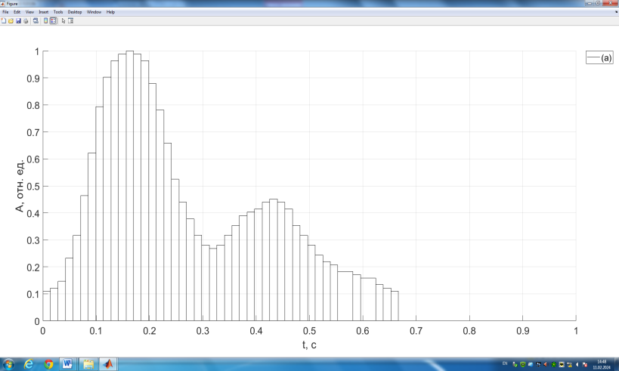

Рис. 2. Один период пульсовой волны.

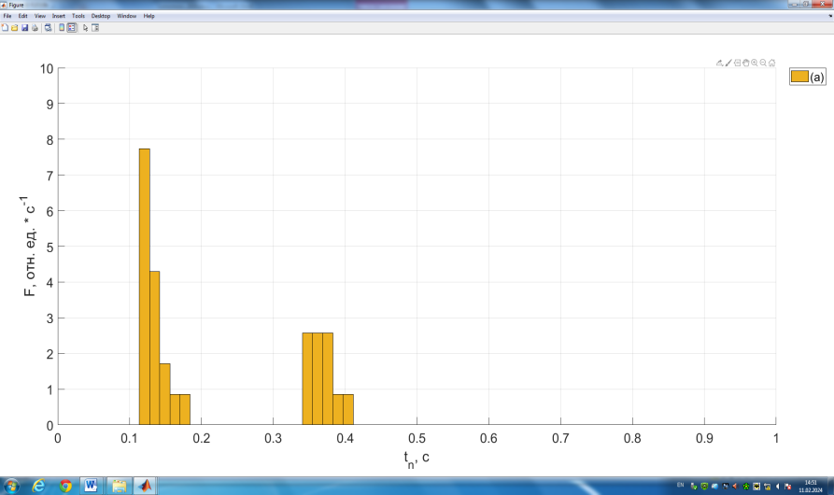

Рис. 3. Результаты обработки гребня пульсовой волны.

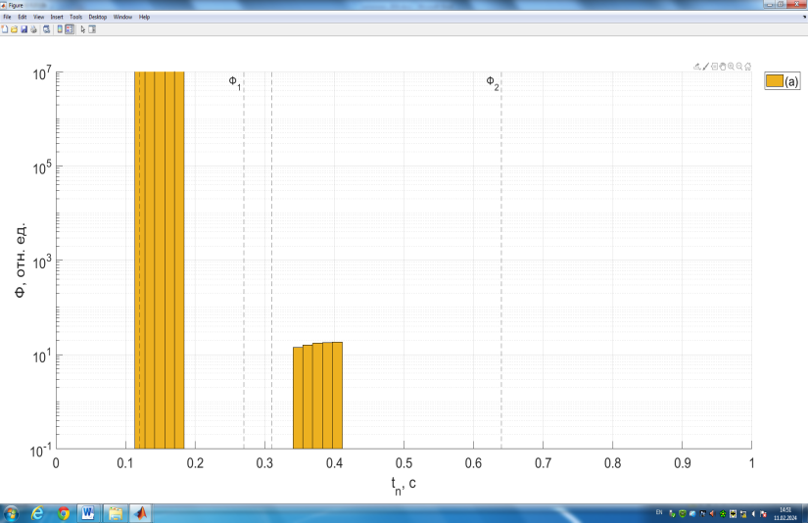

Рис. 4. Результаты обработки фронта нарастания пульсовой волны.

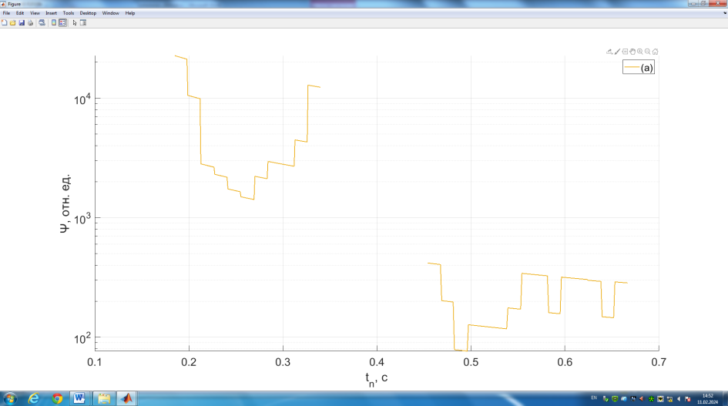

Рис. 5*.* Результаты обработки спада пульсовой волны.

Полученные отклонения здоровья при измерениях были подтверждены проведением измерений на промышленных сертифицированных приборах (проведено ультразвуковое исследование сердца и суточный мониторинг сердечных параметров), что ранее не давало такую точность. Таким образом, дополнительная информация поможет врачам разработать новое терапевтическое решение при проведении экспресс-диагностики.

**Литература**

1. Gommer E.D., et. al. Dynamic cerebral autoregulation: Different signal processing methods without influence on results and reproducibility // Medical and Biological Engineering and Computing. 2010. V. 48. P. 1243.

2. Luo J.W., et al. The construction of unsmooth pulse images in traditional Chinese medical based on wave intensity technology // [Evidence-based Complementary and Alternative Medicine](https://www.scopus.com/sourceid/130094?origin=resultslist). 2016. V. 2016. P. 8.

3. Yakusheva M. A., et. al. Features of signal absorption fronts of laser radiation in rapid diagnosis of human health // 8th International Conference on Information Technology and Nanotechnology (ITNT). 2022. P. 145–149.